
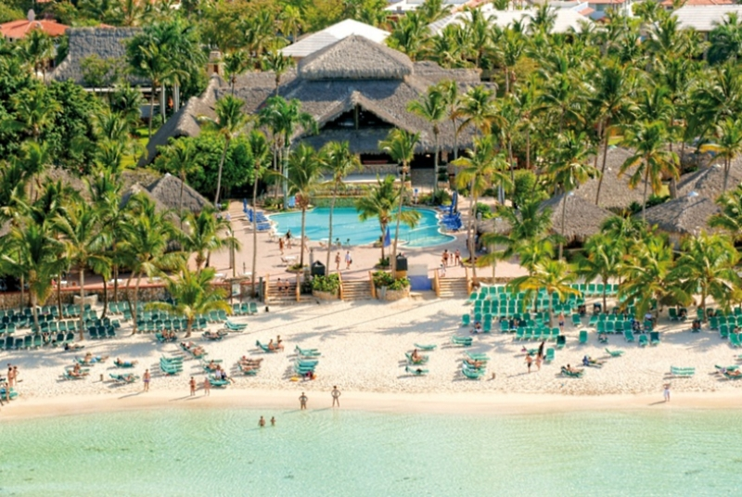

SOGGIORNO A SANTO DOMINGO
EDEN SPECIAL CLUB VIVA DOMINICUS BEACH

Dal 26 luglio al 2 agosto 2014

Località: Bayahibe. Dista 18 km dall’ aeroporto de La Romana e 100 km dall’ aeroporto di Punta Cana.
Spiaggia: stupenda sabbia bianca finissima lunga circa 1,5 km, con ombrelloni, lettini e teli mare gratuiti con deposito cauzionale.
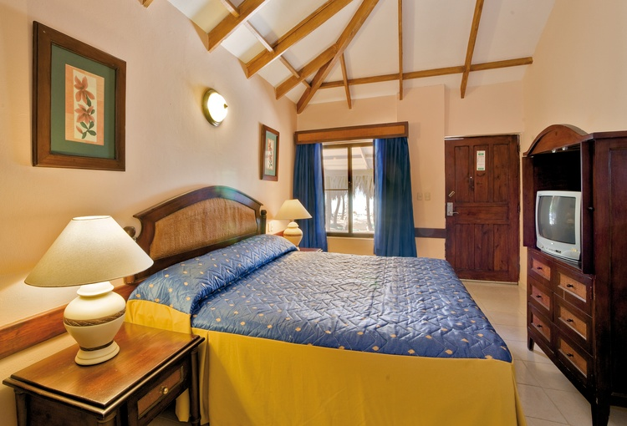
Ristoranti e bar: 1 ristorante aperto per pranzo e cena con servizio a buffet e 1 bar “El Trago” presso l’ area dedicata ai clienti Eden Viaggi; all’ interno del complesso: ristorante principale “La Terrazza” aperto per colazione, pranzo e cena con servizio a buffet, angolo show cooking e serate a tema; ristorante “La Roca” aperto per pranzo con servizio a buffet e per cena, su prenotazione, offre menù mediterraneo; aperti per cena e su prenotazione: 1 ristorante à la carte con specialità della cucina messicana, 1 ristorante fusion “25”, 1 pizzeria aperta dalle 19.00 alle 7.00, 1 ristorante gourmet “Atlantis” (su prenotazione e a pagamento), 1 snack bar e 3 bar di cui 1 disco bar. A pagamento e solo su prenotazione, 3 ristoranti situati presso il Viva Dominicus Palace aperti per cena con servizio à la carte: 1 ristorante “Viva Cafè” con specialità internazionali e un’atmosfera estremamente romantica, 1 ristorante orientale e 1 italiano. All Inclusive: cocktail di benvenuto, prima colazione, pranzo e cena presso i ristoranti del complesso, 3 cene la settimana su prenotazione presso i ristoranti à la carte; acqua, soft drinks, vino locale inclusi durante i pasti; acqua, alcolici, long drinks, caffè espresso, nei vari punti bar; snacks caldi e freddi dalle 10.00 alle 19.00 presso lo snack bar; frutta servita 2 volte al giorno in spiaggia e in piscina.
Camere: si suddividono in Standard “Village” situate nella parte esterna al Club e camere Standard zona “Beach” all’interno del Viva, Superior, Bungalow vista giardino e Bungalow fronte oceano. Tutte Dispongono tutte di aria condizionata, TV sat, telefono, asciugacapelli e servizi privati con doccia e vasca da bagno. Le Superior Beach sono più spaziose delle Standard Village e Beach e dispongono in più di minifrigo, asse e ferro da stiro. I Bungalow vista giardino e sulla spiaggia con vista oceano, sono dotate degli stessi servizi delle Superior con doccia e balcone/terrazza, i Bungalow vista mare, inoltre, dispongono inoltre di minifrigo. Culle disponibili su richiesta solo in Superior e Bungalows.
Servizi: programma “Borboleta” per bambini fino a 2 anni che include: fasciatoio e vaschetta per il bagno, seggiolone o trasportino, scalda biberon, sterilizzatore e sedia a dondolo (solo per coloro che soggiornano a Viva Dominicus Beach). Relax e divertimenti: 3 piscine e 1 con area per bambini tutte attrezzate con ombrelloni, lettini e teli mare gratuiti con deposito cauzionale (towel card); 2 campi da tennis, tiro con l’arco, palestra, sauna, sport acquatici non motorizzati e lezioni collettive di windsurf, vela, canoa, kayak, lezioni di yoga; parete da arrampicata, pallacanestro, pallavolo, pallanuoto, acquagym, aerobica, stretching, lezioni di trapezio, beach volley, beach bocce, ping pong, area giochi per bambini e discoteca. Animazione e miniclub: programma di animazione internazionale con animatori Eden Viaggi, attività giornaliere e spettacoli serali in anfiteatro con circa 600 posti, miniclub 4/12 anni con personale specializzato, orari prestabiliti, minidisco.
A pagamento: cassetta di sicurezza, internet point, wi-fi nelle aree comuni, lavanderia, escursioni, boutique, negozio di articoli regalo, fotografo, parrucchiera, cambio valuta, noleggio auto, baby sitting e servizio medico. Possibilità di celebrare il matrimonio o rinnovo delle promesse nuziali. Messa cattolica in lingua spagnola la domenica. Illuminazione campi da tennis. biliardo, SPA per massaggi e trattamenti benessere, Centro Diving con certificazione PADI, sport acquatici motorizzati, Casinò (collegato con servizio navetta gratuito), campo da golf, pesca e passeggiate a cavallo. Carte di credito: American Express, Diners Club, Discover, Eurocard, Mastercard e Visa

QUOTA INDIVIDUALE DI PARTECIPAZIONE: (min. 25 pax paganti)
Sistemazione in camera doppia: 1.115,00 €
Supplemento camera singola: 105,00 € (su richiesta e in numero limitato)
Supplemento bungalow vista giardino: 63,00 € (su richiesta e disponibilità limitata)
Supplemento bungalow vista oceano: 175,00 € (su richiesta e disponibilità limitata)

QUOTA INDIVIDUALE DI PARTECIPAZIONE: (min. 15 pax)
Sistemazione in camera doppia: 1.195,00 €
Supplemento camera singola: 105,00 € (su richiesta e in numero limitato)
Supplemento bungalow vista giardino: 63,00 € (su richiesta e disponibilità limitata)
Supplemento bungalow vista oceano: 175,00 € (su richiesta e disponibilità limitata)

PAGAMENTI:
- Bonifico bancario intestato a: ZALUN VIAGGI Unicredit Banca
IBAN: IT 17 B 02008 01078 000011103462 CAUSALE: nome e cognome + Viaggio Utet
- Assegno o contanti presso ZALUN VIAGGI Corso Racconigi 136/C – 10141 Torino –

LA QUOTA COMPRENDE:
- Volo aereo A/R da Milano Malpensa a Santo Domingo;
- Franchigia bagaglio 15 kg + 5 kg di bagaglio a mano;
- Tasse aeroportuali, tassa addizionale da Malpensa, Carbon tax (ad oggi 12 dicembre 2013);
- Trasferimento aeroporto – villaggio – aeroporto;
- N.° 7 notti presso il Viva Dominicus Beach;
- Sistemazione in camere standard;
- Trattamento all inclusive;
- Assicurazione medico – bagaglio;
- Assistenza di personale italiano per tutta la durata del soggiorno;

LA QUOTA NON COMPRENDE:
- Trasferimento per l’ aeroporto di Milano Malpensa A/R;
- Eventuale adeguamento carburante;
- Eventuale aumento tasse aeroportuali;
- Tasse d’ ingresso e tasse d’ uscita dal paese circa 30 USD;
- Il facchinaggio;
- L’ assicurazione contro l’ annullamento;
- Le mance e gli extra di carattere personale;
- Tutto quanto non espressamente indicato ne “la quota comprende”
Le assicurazioni facoltative sono da richiedere al momento della conferma al viaggio

PENALI ANNULLAMENTO VIAGGIO
- 10% della quota di partecipazione sino a 30 giorni lavorativi prima della partenza;
- 30% della quota di partecipazione da 29 a 18 giorni lavorativi prima della partenza;
- 50% della quota di partecipazione da 17 a 10 giorni lavorativi prima della partenza;
- 75% della quota di partecipazione da 9 a 3 giorni lavorativi (escluso comunque il sabato) prima della partenza;
- 100% della quota di partecipazione dopo tali termini o no show
Nessun rimborso spetta ai partecipanti che decidano di interrompere il viaggio o il soggiorno o per mancanza di documenti validi per l’ espatrio.

Importante
Le quote di pacchetti sono valide a seconda delle disponibilità degli spazi aerei e degli hotels.
Le quote del soggiorno sono state calcolate in base ai costi dei servizi in vigore al momento della redazione dei programmi (dicembre 2013). Tale prezzo potrà essere modificato soltanto in dipendenza di variazioni del costo del trasporto, del carburante, dei diritti e delle tasse, quali le tasse d’imbarco/sbarco o del tasso di cambio applicato. La revisione del prezzo sarà determinata in proporzione alla variazione dei citati elementi ed al Viaggiatore verrà fornita l’indicazione della variazione dell’elemento di prezzo che ha determinato la revisione stessa.
Il viaggiatore ha facoltà di recedere dal contratto, in caso di aumento del prezzo del viaggio superiore al 10%.

Organizzazione tecnica by Zalun Viaggi in collaborazione con Eden Viaggi

